Mục Lục
1. Giới Thiệu về IIS 3
2. Chuẩn Bị 3
2.1. Yêu Cầu Phần Cứng 3
2.2. Sao Lưu Cơ Sở Dữ Liệu 3
2.3. Kiểm Tra và Cài Đặt .NET Core và .NET SDK 3
3. Cài Đặt IIS và ASP.NET Core Hosting Bundle 4
3.1. Bật IIS và Cấu Hình Dịch Vụ 4
3.2. Cài Đặt ASP.NET Core Hosting Bundle 7
4. Triển Khai Ứng Dụng 8
4.1. Chuẩn Bị Thư Mục Triển Khai 8
4.2. Chuyển Ứng Dụng Đến Máy Chủ 9
4.3. Cấp quyền ghi cho ứng dụng 9
4.4. Cấu Hình Chứng Chỉ HTTPS cho Ứng Dụng (Tùy chọn) 11
5. Thêm Ứng Dụng vào IIS 12
6. Kiểm Tra và Hoàn Thiện 14
6.1. Mở trình duyệt 14
6.2. Kiểm Tra Từng Phần Trang Web và Kiểm Tra Logs 14

Giới Thiệu về Ino
Inno Setup là một phần mềm miễn phí giúp tạo trình cài đặt (installer) cho các ứng dụng Windows. Nó được sử dụng rộng rãi để đóng gói ứng dụng, tạo tệp .exe cài đặt giống như các phần mềm thương mại chuyên nghiệp.

Chuẩn Bị

Yêu Cầu Phần Cứng
- Đối với Windows, hỗ trợ từ Windows trở lên và Windows Server 2012 R2 trở lên.
- Khuyến nghị sử dụng Oracle Database 12.2.

Sao Lưu Cơ Sở Dữ Liệu
Trước khi bắt đầu quá trình cập nhật mã nguồn và triển khai trên IIS, rất khuyến khích sao lưu cơ sở dữ liệu của ứng dụng để đảm bảo an toàn dữ liệu.

Kiểm Tra và Cài Đặt .NET Core và .NET SDK
Bước 1. Truy cập trang chính thức của .NET để tải về phiên bản mới nhất của .NET Core và .NET
SDK: https://dotnet.microsoft.com/en-us/download/dotnet/6.0
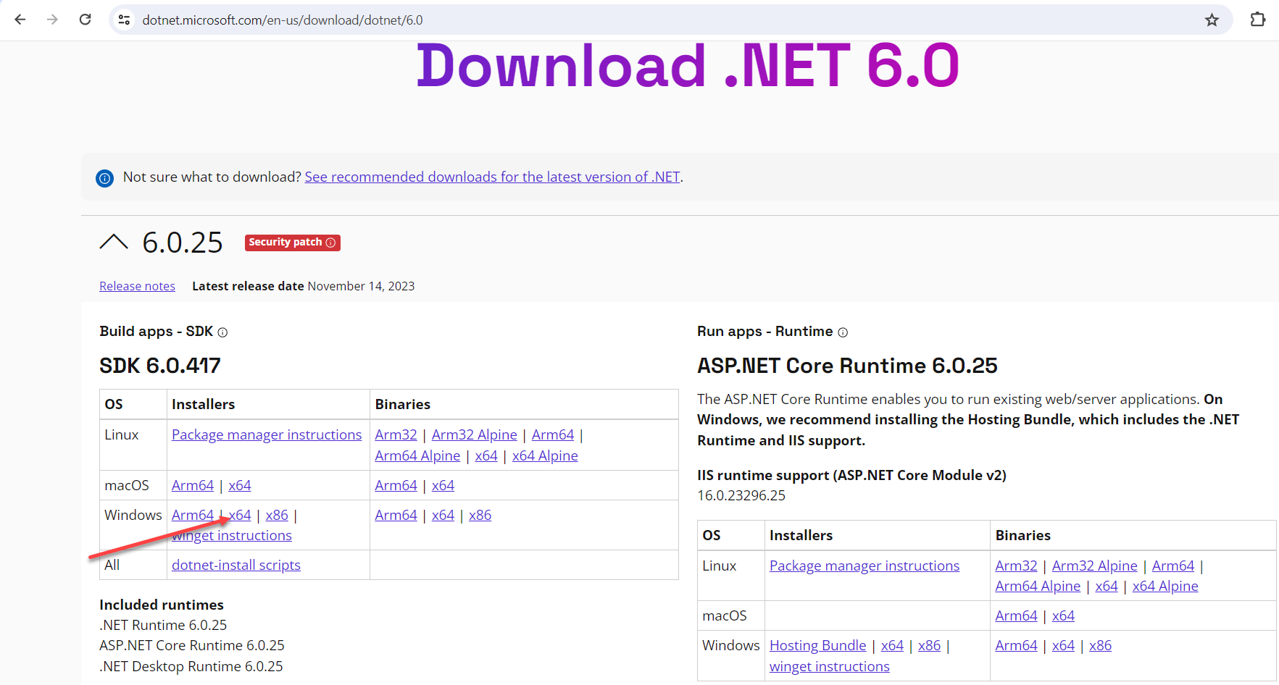
Bước 2. Cài Đặt .NET Core và .NET SDK
1. Mở tệp tải về (.exe) và thực hiện theo hướng dẫn trên màn hình.
2. Chọn "Install" và đợi quá trình cài đặt hoàn tất.
Bước 3. Kiểm Tra Cài Đặt
Mở Command Prompt và nhập lệnh sau để kiểm tra cài đặt thành công: `dotnet --version`
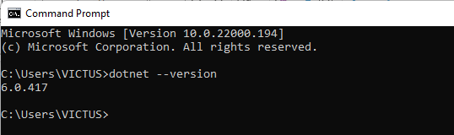

Cài Đặt IIS và ASP.NET Core Hosting Bundle

Bật IIS và Cấu Hình Dịch Vụ
Bước 1. Mở Windows Feature
- Cách 1: Mở "Control Panel" và chọn "Programs And Feature", chọn "Turn Windows features on or off".
- Cách 2: Nhấn nút "Start" và bắt đầu nhập "windows features" cho đến khi tùy chọn "Turn Windows features on or off" xuất hiện.
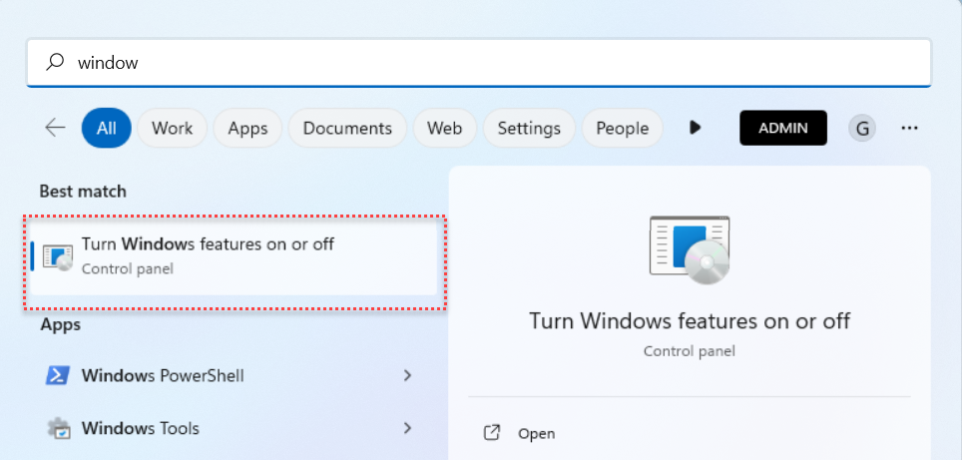
Bước 2. Chọn Các Tính Năng
1. Cuộn xuống và đánh dấu tùy chọn "Internet Information Services".
2. Mở rộng tính năng bằng cách nhấp vào dấu "+" bên trái của ô bạn vừa chọn, đảm bảo các tính năng sau được lựa chọn:
+ IIS Management Console
+ .NET Extensibility 3.5
+ .NET Extensibility 4.8
+ Application Initialization
+ ASP.NET 4.8
+ ASP.NET 3.5
+ ISAPI Extensions
+ ISAPI Filters
+ Default Document
+ Static Content
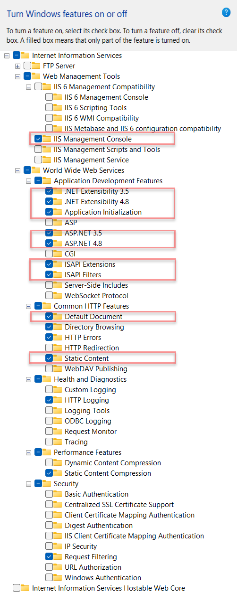
Lưu ý: Trong quá trình lựa chọn, một số tính năng khác sẽ tự động được lựa chọn theo.

Bước 3. Áp Dụng Các Thay Đổi
Nhấn OK, và một hộp thoại tiến trình sẽ xuất hiện trong khi Windows bật các tính năng đã chọn.
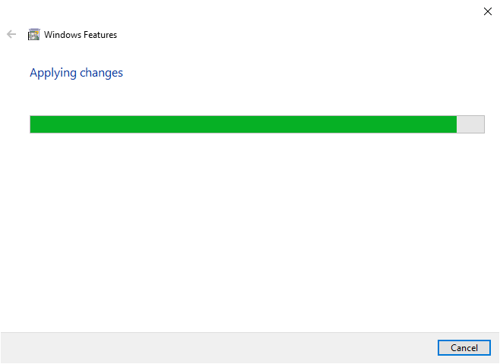
Bước 4. Hoàn Tất Cài Đặt
Khi việc cài đặt các tính năng đã chọn hoàn tất, hộp thoại sẽ hiển thị.
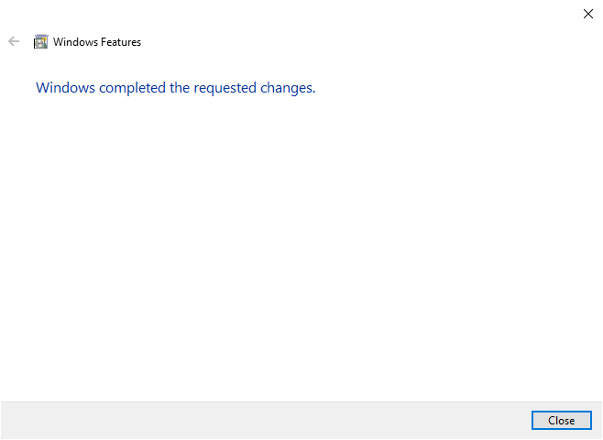

Bước 5. Kiểm Tra IIS
Mở trình duyệt web và truy cập địa chỉ http://127.0.0.1. Nếu IIS hoạt động, sẽ thấy màn hình mặc định.

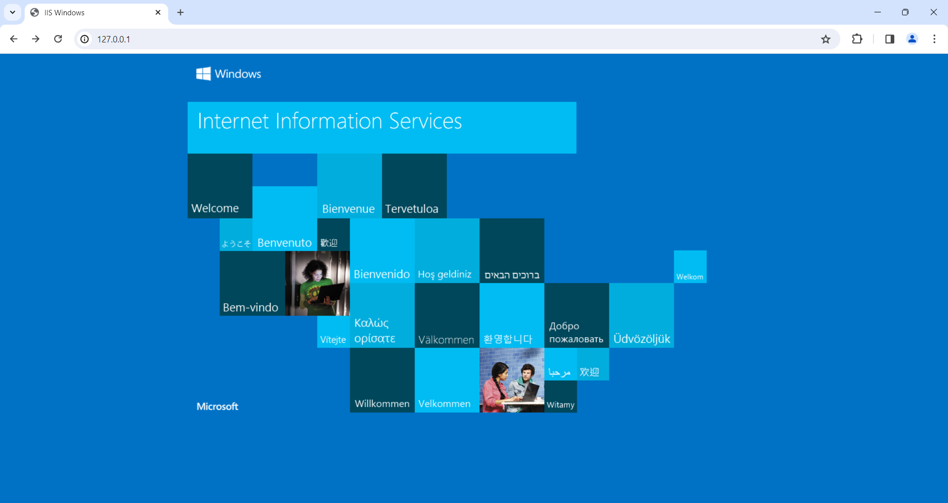

Cài Đặt ASP.NET Core Hosting Bundle
- Tải và Cài Đặt
Bước 1. Truy cập trang chính thức của Microsoft để tải ASP.NET Core Hosting Bundle:
https://dotnet.microsoft.com/en-us/download/dotnet/6.0
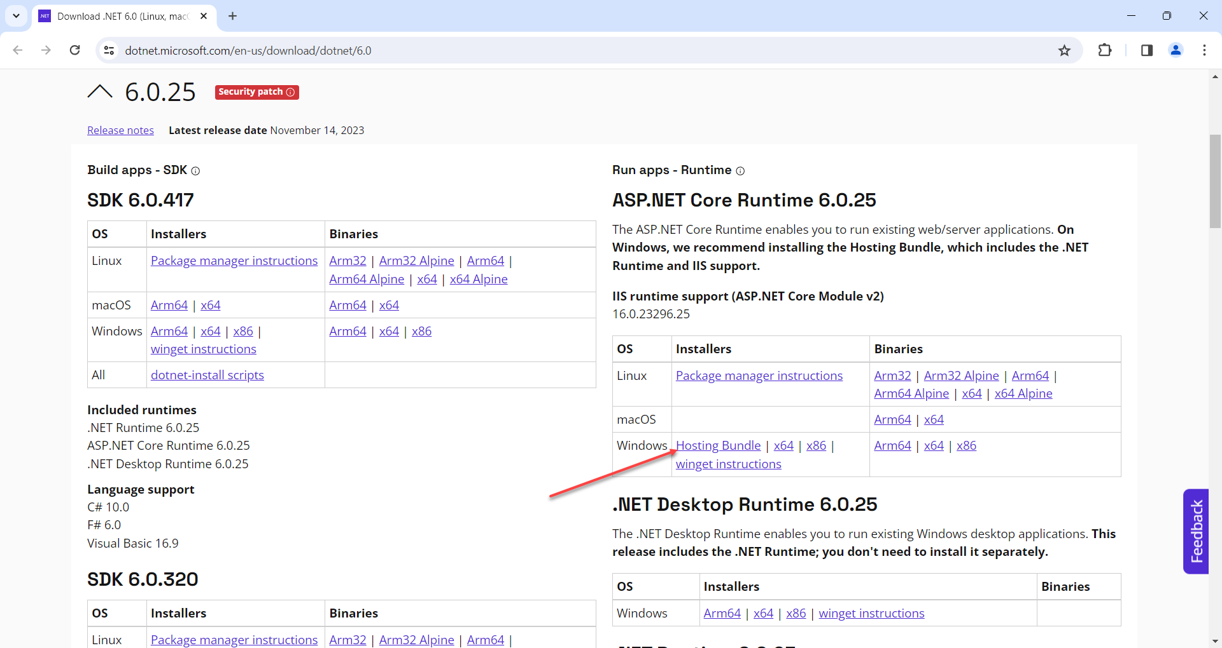
Bước 2. Tải tệp cài đặt và mở nó để bắt đầu quá trình cài đặt.
Bước 3. Tuân thủ các hướng dẫn trên màn hình để hoàn tất quá trình cài đặt.

- Áp dụng thay đổi (tùy chọn)
Bước 1. Mở PowerShell với quyền quản trị (Run as Administrator).
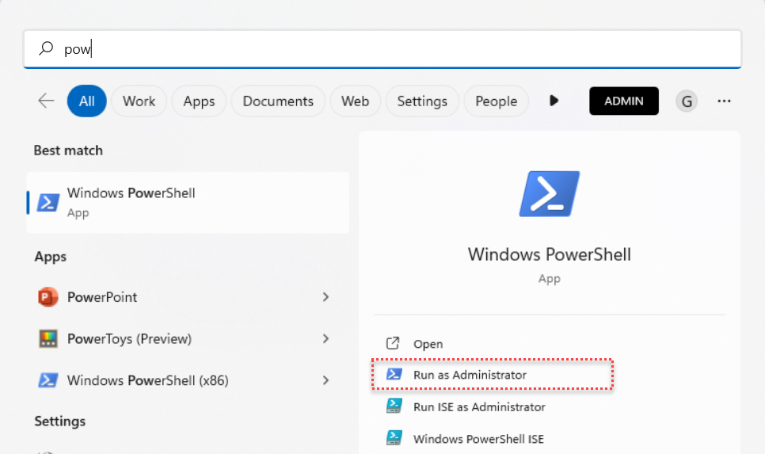
Bước 2. Sử dụng lệnh `iisreset` để khởi động lại IIS và áp dụng thay đổi.
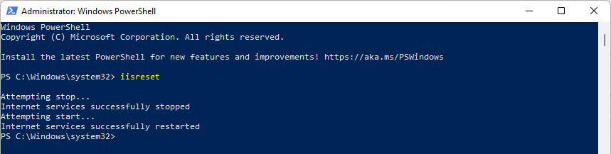

Triển Khai Ứng Dụng

Chuẩn Bị Thư Mục Triển Khai
Bước 1. Trên máy chủ, mở File Explorer, khuyến nghị sử dụng đường dẫn C:\inetpub\wwwroot (hoặc thư mục mà muốn triển khai ứng dụng vào).
Bước 2. Tạo một thư mục mới và đặt tên cho nó theo tên muốn, ví dụ "YKK_App".
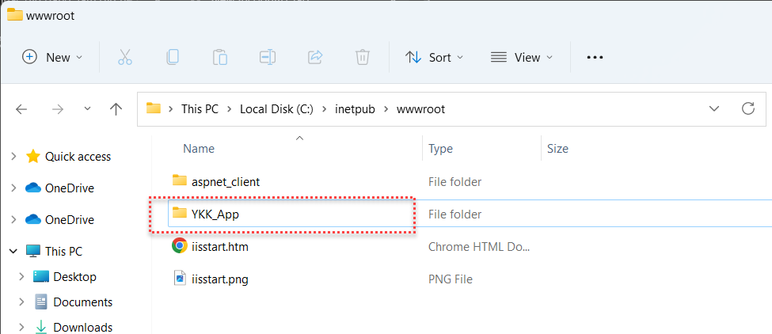

Chuyển Ứng Dụng Đến Máy Chủ
Bước 1. Sao chép file nén chứa ứng dụng đã được xây dựng vào thư mục triển khai trên máy chủ (ví dụ: `C:\inetpub\wwwroot\YKK_App`).
Bước 2. Giải nén tất cả các tệp tin vào thư mục triển khai.
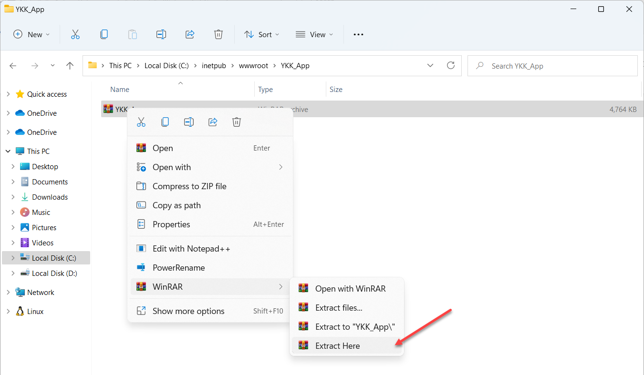

Cấp quyền ghi cho ứng dụng
Để ứng dụng của có quyền ghi log khi chạy, cần cấp quyền ghi cho thư mục
Bước 1. Mở Cửa Sổ Properties của thư mục ứng dụng
Chuột phải vào thư mục "YKK_App" và chọn Properties.
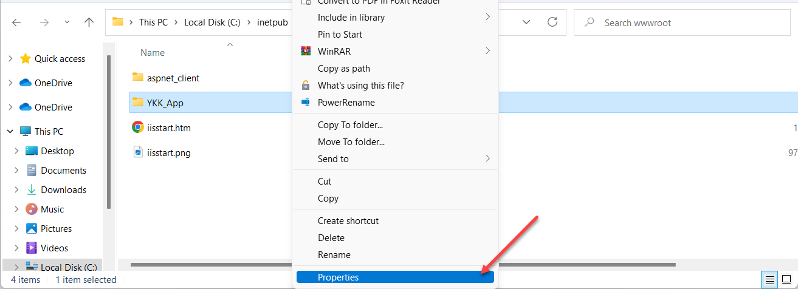
Bước 2. Cấp Quyền Ghi Cho Người Dùng Cần Thiết
1. Chọn tab "Security".
2. Nhấn vào nút "Edit..." để chỉnh sửa quyền truy cập.
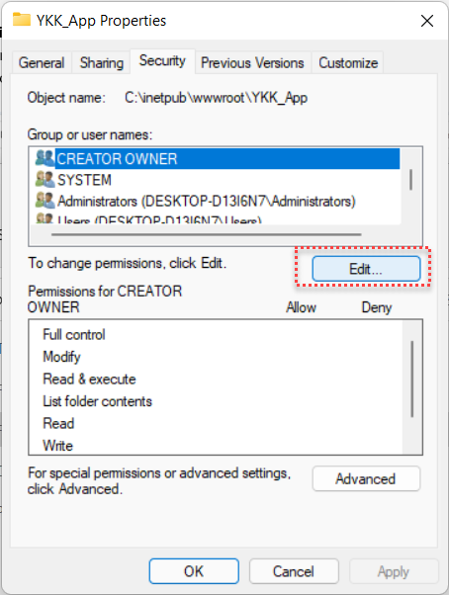
Bước 3. Cấp Quyền Ghi (Write) Cho Người Dùng
1. Chọn người dùng hoặc nhóm cần cấp quyền.
2. Dưới phần "Allow," đảm bảo rằng ô "Write" được chọn.
3. Nhấn "Apply" và sau đó "OK" để đóng cửa sổ.
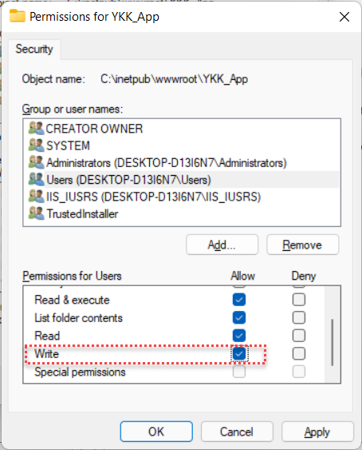

Cấu Hình Chứng Chỉ HTTPS cho Ứng Dụng (Tùy chọn)
Một vấn đề phổ biến là chứng chỉ HTTPS có thể vẫn giữ đường dẫn của máy cũ. Và do đó nên xóa chứng chỉ HTTPS hiện tại, và làm mới chứng chỉ.
Bước 1. Mở Command Prompt hoặc Terminal với quyền quản trị (Run as Administrator)
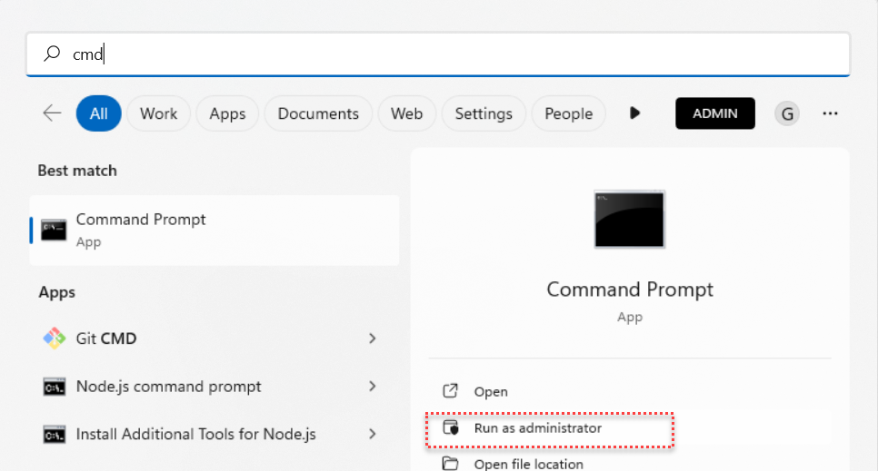
Bước 2. Di Chuyển Đến Thư Mục Ứng Dụng
Sử dụng lệnh cd để di chuyển đến thư mục chứa ứng dụng: cd C:\inetpub\wwwroot\YKK
Bước 3. Chạy Lệnh Xóa Chứng Chỉ HTTPS Hiện Tại
`dotnet dev-certs https --clean`. Một cửa sổ hiện lên để xác nhận, chọn “yes” để tiếp tục.

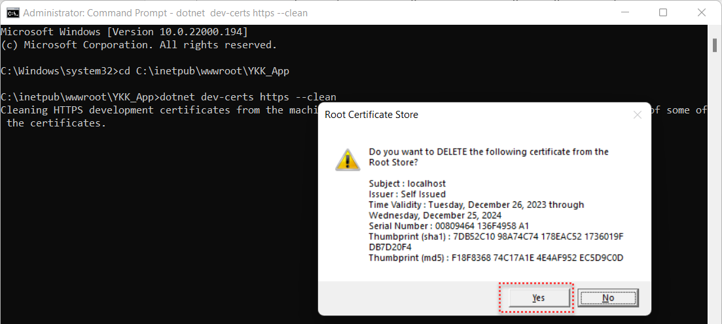
Bước 4. Chạy Lệnh Tạo và Tin Cậy Chứng Chỉ HTTPS Mới
`dotnet dev-certs https --trust`. Một cửa sổ hiện lên để xác nhận, chọn “yes” để tiếp tục.
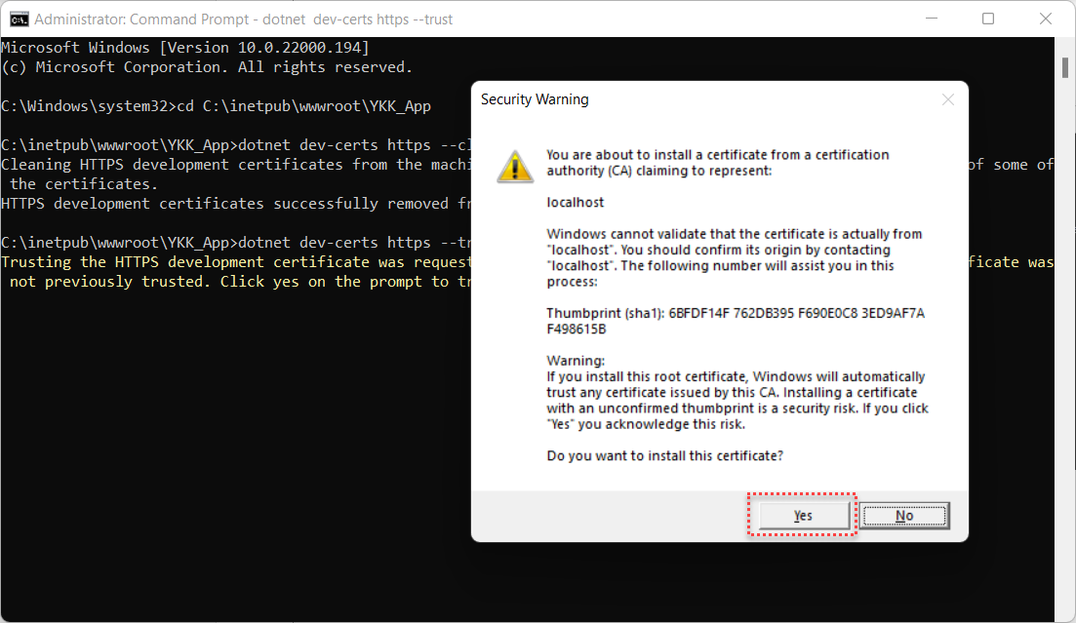

Thêm Ứng Dụng vào IIS
Bước 1. Mở IIS Manager từ Start Menu
Tìm kiếm và chọn Internet Information Services (IIS)
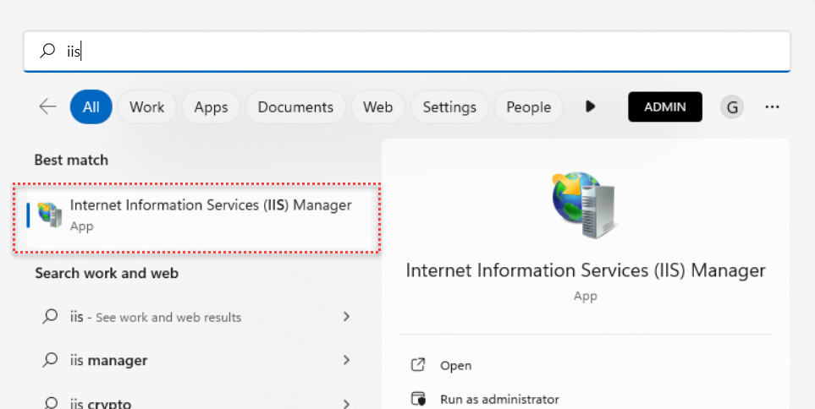
Bước 2. Chọn "Sites" và Thêm Website Mới
1. Trong cửa sổ IIS Manager, chọn "Sites" trong cây danh sách bên trái.
2. Chuột phải vào "Sites" và chọn "Add Website..."

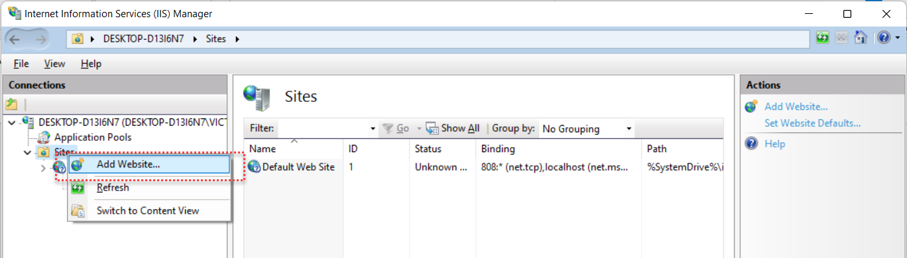
Bước 3: Điền Thông Tin Cơ Bản
Trong hộp thoại "Add Website," điền các thông tin cơ bản:
+ Site Name: Nhập tên cho website, ví dụ, "YKK_App"
+ Physical Path: Chọn đường dẫn đến thư mục triển khai của ứng dụng, ví dụ, `C:\inetpub\wwwroot\YKK_App`.
+ Type: Chọn "http"
+ IP Address: Chọn địa chỉ IP cho website (hoặc giữ nguyên "All Unassigned" để sử dụng mặc định).
+ Port: Chọn địa chỉ port cho website, ví dụ "5025".
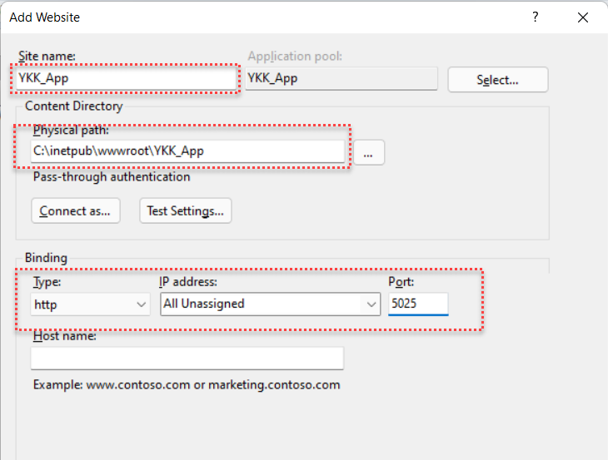
Bước 4: Lưu và Khởi Động Website
1. Lựa chọn “Start Website immediately”.
2. Nhấn "OK" để lưu tất cả các cấu hình.
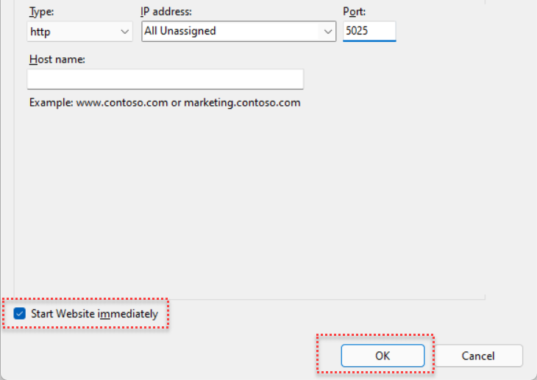

Kiểm Tra và Hoàn Thiện

Mở trình duyệt
Bước 1. Mở trình duyệt web trên máy tính của bạn.
Bước 2. Nhập địa chỉ http://localhost:5025 (hoặc port tương ứng theo cấu hình binding) vào thanh địa chỉ để truy cập.
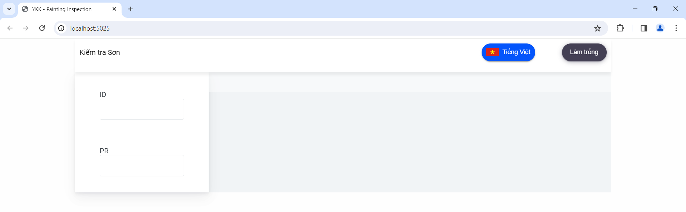

Kiểm Tra Từng Phần Trang Web và Kiểm Tra Logs
Kiểm tra từng phần của trang web để đảm bảo rằng mọi chức năng hoạt động đúng đắn.
Nếu có lỗi, ghi chú lại thông điệp lỗi và chi tiết liên quan, và liên hệ với bộ phận hỗ trợ hoặc người phát triển để giải quyết vấn đề.

